SISTEM MANAJEMEN PERSEDIAAN (INVENTORY SYSTEM)
PT RIO FERDINANDA MANUFAKTUR • MODUL MANUFAKTUR TERPADU ERPNEXT

1. Gambaran Umum & Kebijakan Sistem Persediaan
Sistem manajemen persediaan pada industri manufaktur PT Rio Ferdinanda Manufaktur menggunakan metode Perpetual Inventory System dengan penilaian nilai barang berbasis Moving Average / FIFO yang terintegrasi secara real-time dengan Modul Pembelian (Buying), Modul Produksi (Manufacturing), Modul Penjualan (Selling), dan Buku Besar Keuangan (General Ledger).
Aliran material dalam sistem ini terbagi menjadi 3 zona gudang operasional:
- Gudang Bahan Baku - RF - RFM: Menyimpan material mentah seperti Kayu Solid Pinus, Pipa Besi Hollow, Baut, dan Cat.
- Gudang WIP Produksi - RF - RFM: Tempat penyimpanan sementara (transit) untuk material yang sedang dalam proses perakitan di lantai pabrik.
- Gudang Barang Jadi - RF - RFM: Menyimpan produk akhir yang telah lolos QC dan siap didistribusikan ke konsumen.

2. Diagram Alir Sistem Persediaan (Flowchart Visual)
Berikut adalah diagram visual terperinci yang menggambarkan 4 jalur utama (swimlanes) dalam pergerakan dokumen dan mutasi fisik stok:
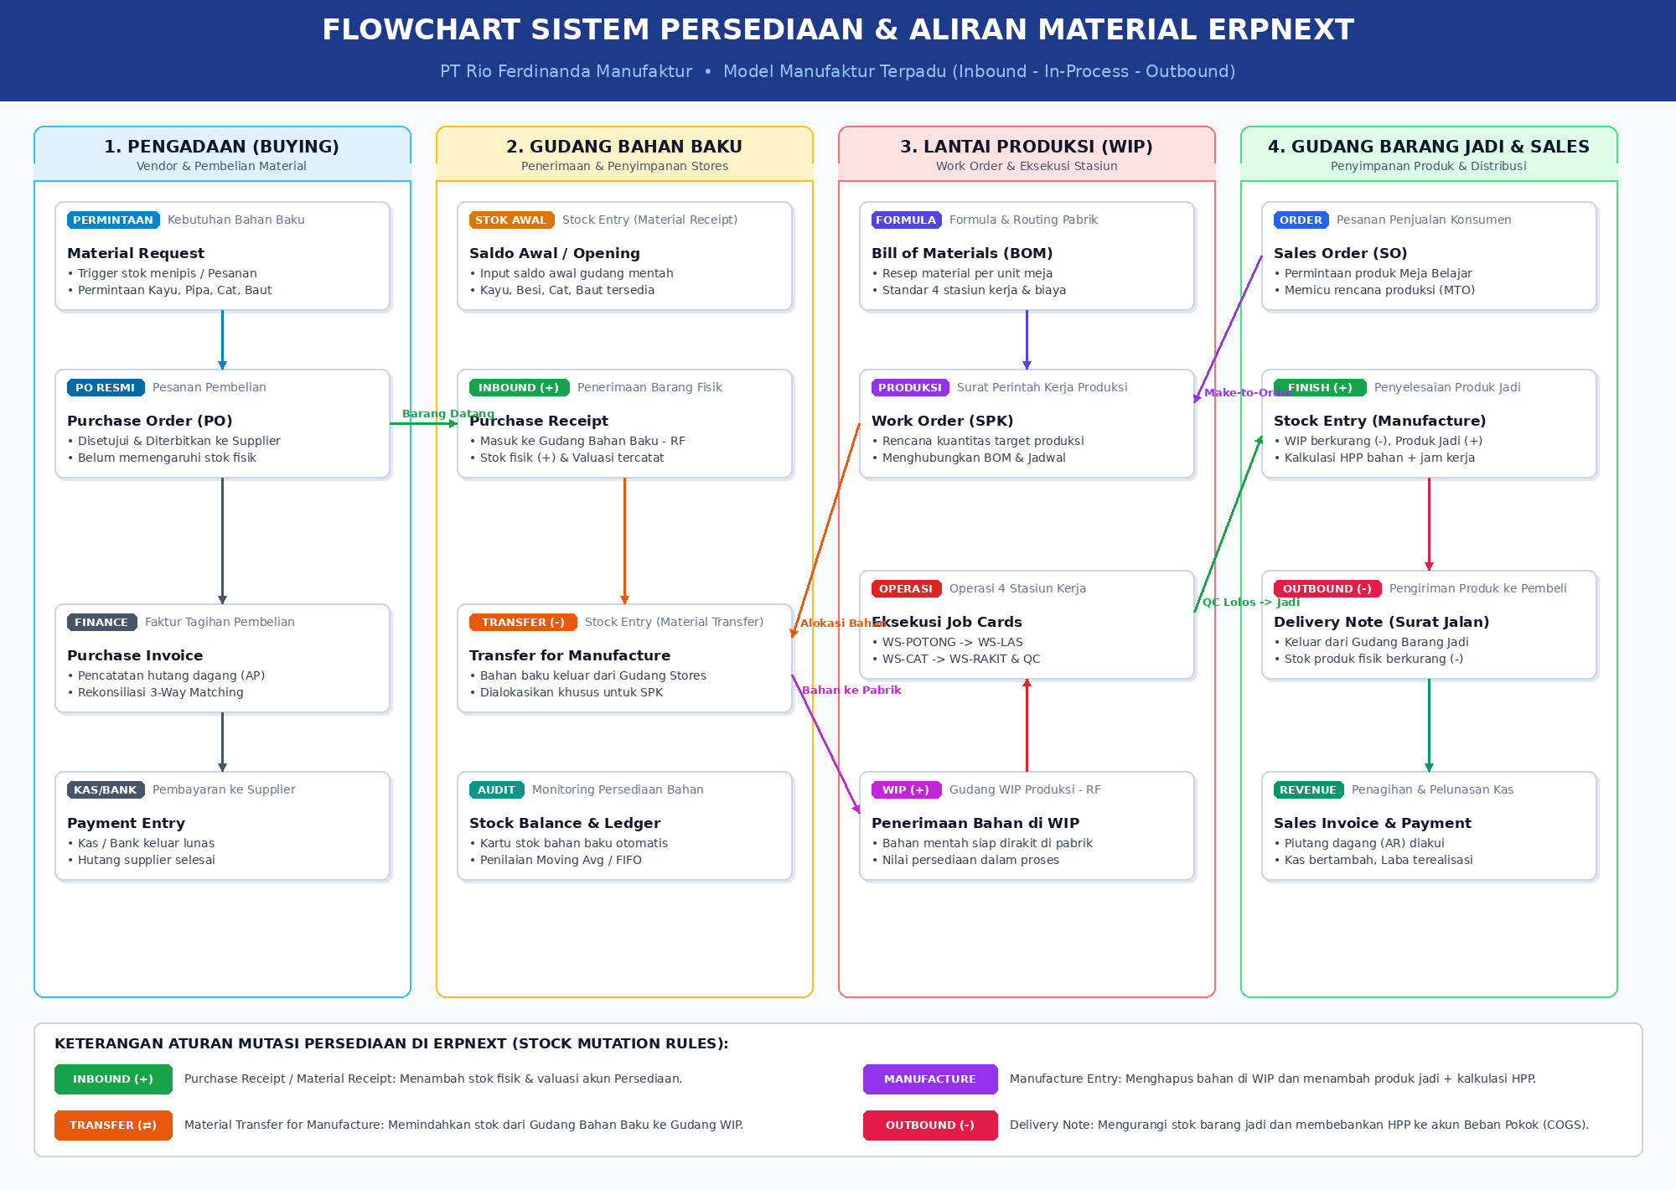
Gambar 1: Flowchart Siklus Persediaan Terintegrasi End-to-End di ERPNext

3. Penjelasan Rinci 4 Tahapan Siklus Persediaan

A. Tahap 1: Pengadaan Bahan Baku (Inbound Procurement)
Tahap pengadaan mengontrol pengisian kembali persediaan bahan mentah dari pemasok eksternal:
- Material Request: Diterbitkan secara otomatis ketika stok berada di bawah re-order level atau dipicu oleh rencana produksi (*Production Plan*).
- Purchase Order (PO): Surat pesanan resmi ke vendor rekanan (misal: PT Kayu Rimba Perkasa). PO mengikat harga dan kuantitas namun belum memengaruhi buku stok fisik maupun jurnal akuntansi.
- Purchase Receipt: Titik awal bertambahnya stok fisik (+). Petugas gudang melakukan inspeksi kuantitas dan kualitas barang. Sistem ERPNext mencatat mutasi masuk ke Gudang Bahan Baku - RF - RFM dan membuat jurnal sementara penerimaan barang.
- Purchase Invoice & Payment: Bagian akuntansi mencatat hutang dagang (AP) dan menerbitkan bukti bayar melalui kas/bank.

B. Tahap 2: Manajemen Gudang Bahan Baku & Saldo Awal
Gudang Bahan Baku berfungsi sebagai buffer operasional:
- Stock Entry (Material Receipt): Digunakan untuk memasukkan saldo awal persediaan (Opening Stock) atau penerimaan material non-PO.
- Stock Ledger & Valuation: Setiap mutasi tercatat secara presisi (tanggal, jam, referensi dokumen, kuantitas masuk/keluar, dan saldo valuasi per unit).

C. Tahap 3: Lantai Produksi & Barang Dalam Proses (In-Process WIP)
Mengatur transformasi bahan mentah menjadi barang jadi melalui surat perintah kerja:
- Work Order (SPK): Mengacu pada formula BOM (Bill of Materials) produk. Menentukan kebutuhan bahan dan jadwal operasi di 4 stasiun kerja.
- Stock Entry (Material Transfer for Manufacture): Memindahkan material dari Gudang Bahan Baku ke Gudang WIP Produksi. Pada tahap ini, total aset persediaan perusahaan tetap sama, hanya lokasinya yang berpindah ke lantai pabrik.
- Eksekusi Job Cards: Pengerjaan fisik pada 4 stasiun berurutan (WS-POTONG → WS-LAS → WS-CAT → WS-RAKIT & QC). Waktu kerja operator menambah biaya operasional (*Operating Cost*).

D. Tahap 4: Penyelesaian Produk Jadi & Penjualan (Outbound)
Tahap pengakuan produk jadi dan pengiriman pesanan:
- Stock Entry (Manufacture): Tahap penutupan proses pabrikasi. ERPNext secara otomatis:
  - Mengurangi stok bahan baku dari Gudang WIP Produksi.
  - Menambahkan kuantitas produk jadi ke Gudang Barang Jadi.
  - Menghitung HPP (Harga Pokok Produksi) gabungan dari biaya bahan + biaya tarif stasiun kerja.
- Delivery Note (Surat Jalan): Dibuat berdasarkan *Sales Order*. Ketika surat jalan disubmit, stok produk jadi berkurang (-). Sistem otomatis mendebit akun Beban Pokok Penjualan (COGS) dan mengkredit akun Persediaan Barang Jadi.
- Sales Invoice & Pelunasan: Menerbitkan piutang penjualan (AR) dan mencatat penerimaan kas.

4. Matriks Dokumen & Aturan Mutasi Persediaan di ERPNext
Tabel berikut merangkum dokumen ERPNext yang memengaruhi mutasi fisik dan pencatatan akuntansi persediaan:
Dokumen ERPNext | Tipe Transaksi | Gudang Asal | Gudang Tujuan | Efek Stok Fisik | Dampak Finansial (GL Entry)
Stock Entry (Material Receipt) | INBOUND Saldo Awal | - | Gudang Bahan Baku | Bertambah (+) | Debit Persediaan, Kredit Temporary Opening
Purchase Receipt | INBOUND Penerimaan PO | - | Gudang Bahan Baku | Bertambah (+) | Debit Persediaan, Kredit Stock Received But Not Billed
Stock Entry (Material Transfer) | TRANSFER Alokasi Produksi | Gudang Bahan Baku | Gudang WIP Produksi | Netral (±0) Antar-Gudang | Debit Persediaan WIP, Kredit Persediaan Bahan Baku
Stock Entry (Manufacture) | MANUFACTURE Selesai Rakit | Gudang WIP Produksi | Gudang Barang Jadi | Bahan WIP (-)  Produk Jadi (+) | Debit Persediaan Barang Jadi, Kredit Persediaan WIP + Expenses Included In Valuation
Delivery Note | OUTBOUND Pengiriman | Gudang Barang Jadi | - | Berkurang (-) | Debit Beban Pokok Penjualan (COGS), Kredit Persediaan Barang Jadi
Stock Reconciliation | AUDIT Stock Opname | Sesuai Gudang | - | Koreksi Selisih | Debit/Kredit Akun Selisih Persediaan (Stock Adjustment)
Aturan Kritis ERPNext (Manufacturing Best Practice):
Pastikan selalu menjalankan Stock Entry (Material Transfer for Manufacture) sebelum men-submit Stock Entry (Manufacture). Jika bahan belum ditransfer ke Gudang WIP, sistem akan menolak transaksi pembuatan barang jadi untuk menjaga integritas ketertelusuran material (traceability).

5. Laporan Pengendalian & Audit Persediaan
Untuk memonitor efektivitas perputaran stok dan mencegah selisih fisik di pabrik, staf logistik dan akuntansi menggunakan laporan standar ERPNext berikut:
- Stock Ledger: Riwayat kronologis detail setiap transaksi barang masuk/keluar per tanggal, gudang, dan dokumen acuan.
- Stock Balance: Menampilkan posisi kuantitas fisik terkini dan nilai valuasi per item di setiap gudang.
- Production Analytics & BOM Costing: Menganalisis variansi antara estimasi biaya standar BOM dengan realisasi aktual bahan dan jam kerja di lantai produksi.

